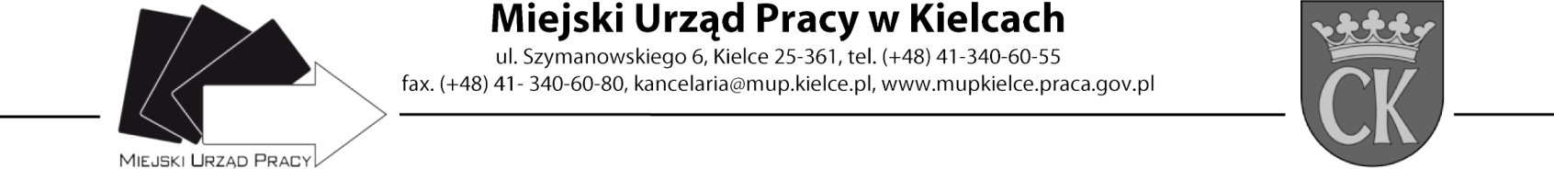
Formularz oceny ofert

Nazwa szkolenia: „AutoCAD aranżacja wnętrz” Numer zaproszenia ZAS.549.35.2021

Zamawiający unieważnia postępowanie w zakresie szkolenia pn. „AutoCAD aranżacja wnętrz " ze względu na to, że cena oferty z najniższą ceną przewyższa kwotę, jaką zamawiający zamierza przeznaczyć na sfinansowanie zamówienia.

Kielce, 15.03.2021r.

Zatwierdził: Dyrektor MUP w Kielcach Artur Kudzia /podpis na oryginale/

